Mantık Özet
ÜNİTE I
MANTIĞA GİRİŞ
Mantık: Arapça “nutuk”(söylemek) dan türemiştir.
Batıdaki karşılığı “logos”tur.
Logos: Bilgi, akıl, düşünme, yasa, düzen, ilke, söz ..v.s

MANTIĞIN TARİHÇESİ
-Aristoteles – A.YUNAN(MÖ. 384 / 322)
-‘Organon’(Alet) adlı eserinde mantığın temellerini atmıştır.
-Doğru düşünme yollarını araştıran bilimdir.
-Kullandığı temel yöntem tümdengelim (dedüksiyon) dir.

-ORGANON 6 BÖLÜM
1. Kategoriler
2. Önermeler
3. Birinci Analitikler
4. İkinci Analitikler
5. Topikler
6. Sofistik Deliller

Aristoteles'in ölümünden sonra Retorik ve Poetika adlı eserler de eklenince, Organon sekiz kitaba çıkmıştır.
-Porphyrios- LÜBNAN(M.S 233 / 304)
İsagoji adlı yapıtı da bunlara eklenmiştir.
Aristoteles Mantığı(Klasik Mantık) bin yıl boyunca tek otorite olmuştur.
Rönesans'la birlikte bu mantığın bilim için yetersiz kaldığı ortaya çıktı.

ARİSTOTELES (MÖ. 384 / 322) in Tümdengelim yöntemi yerine,
F.BACON - İNGİLTERE(1561 / 1626)ʼın Tümevarımı kabul edildi.

AKIL İLKELERİ:
1-ÖZDEŞLİK İLKESİ: “A, A dır”. / Kitap, kitaptır.
2-ÇELİŞMEZLİK İLKESİ: “A, A olmayan değildir” / Kitap, kitap olmayan değildir.
3-ÜÇÜNCÜ HALİN İMKÂNSIZLIĞI İLKESİ:
Bir şey ya A dır, ya da A olmayandır. Üçüncü bir ihtimal yoktur.
Bardak ya doludur, ya da dolu olmayandır.
4-YETER SEBEP İLKESİ: Her şeyin bir nedeni vardır.

AKIL YÜRÜTME:
-En az iki önermeden hareketle bir sonuca ulaşma işlemidir.
(1.Öncül) Tüm insanlar canlıdır.
(2.Öncül) Ali insandır.
(Sonuç) O hâlde Ali de canlıdır.

AKIL YÜRÜTME TÜRLERİ
A)Tümdengelim : Genelden özele yapılan akıl yürütme
B)Tümevarim : Özelden genele yapılan akıl yürütme
C)Analoji(Benzeşim):Benzerlikten reketle yaplan akıl yürütmedir.
İtalya'nın 3 tarafı denizlerle çevrilidir ve balıkçılık gelişmiştir.
Türkiye'nin de 3 tarafı denizlerle çevrilidir
---------------------------------------------------
O halde Türkiye balıkçılık gelişmiştir.

MANTIK DOĞRUSU & BİLGİ DOĞRUSU
1-Mantık Doğrusu (GEÇERLİLİK)
Öncüllerden sonucun zorunlu olarak çıkmasıdır.
Tüm kanatlılar uçar.
Tavuk kanatlıdır.
------------------------------
O halde tavuk uçar.

2-Bilgi Doğrusu (TUTARLILIK)
Öncüllerden zorunlu olarak çıkan sonucun gerçek hayata uygun düşmesidir.
Tüm insanlar canlıdır.
Ali insandır.
------------------------------
O hâlde Ali de canlıdır.

MANTIĞIN GÜNLÜK HAYATTAKİ UYGULAMALARI
1.MANTIK VE PRATİK YAŞAM: Eleştirel düşünme alışkanlığı kazandırır.
2.MANTIK VE TEKNİK: -Uçaktaki otomatik pilot uygulaması,
-İnternet arama motorları -Cep telefonları -Yapay zekalı robotlar
3.MANTIK VE BİLİM
-Mantık ve matematik günlük dilin çok anlamlılığından kesin sonuçlara ulaşabilmek için sembolik dil kullanır.
4.MANTIK VE FELSEFE
Felsefe doğru bilgiye ulaşmak için mantığın ilkelerini kullanır.

SEMBOLİK MANTIK
LEİBNİZ - ALMANYA(1646 / 1716)
DE MORGAN - İNGİLTERE(1806 / 1871)
G.BOOLE - İNGİLTERE(1815 / 1864)
G.FREGE - ALMANYA(1848 / 1925)
B.RUSSEL - İNGİLTERE(1872 / 1970)
A.WHİTEHEAD - İNGİLTERE (1861 / 1947)

ÜNİTE II
KLASİK MANTIK

KAVRAM-TERİM-İMGE
1-Kavram: Herhangi bir nesnenin zihindeki tasarımıdır.
2-Terim: Kavramın dille ifade edilmesidir.
3-İmge: Kavramın zihnimizdeki görsel hayalidir.

KAVRAM ÇEŞİTLERİ:
1.Niceliklerine göre
a.Tümel(Genel): Grubun tümünü gösteren kavram. -Tüm öğrenciler
b.Tikel: Grubun bir kısmını gösteren kavram. -Bazı öğrenciler
c.Tekil: Grubun tek bir üyesini gösteren kavram -Pakize

2.Niteliklerine göre
a.Olumlu: Varlıkta bir niteliğin bulunduğunu belirtir.
b.Olumsuz: Varlıkta bir niteliğin bulunmadığını belirtir.
NOT: Olumsuz kavramlar, hep olumsuzluk ekiyle orya çıkmazlar.
Örn: Kör, Sağır

3.Grup birey ilişkisine göre
a. Kollektif: Grubu ifade eden kavram. Ordu
b. Distribütif: Bireyi ifade eden kavram. Asker

4.Varlık biçimlerine göre
a. Soyut: Ruh, sevgi, özgürlük..vs
b. Somut: Kedi, Güneş…vs

ÇEŞİTLİ HALLERİ GÖSTERMELERİ AÇISINDAN KAVRAMLAR
a) Nelik: Kavramın zihinde düşünülmüş hali
b) Gerçeklik: Kavramın dış dünyada var olması hali
c) Kimlik: Kavramın tekil hali

KAPLAM & İÇLEM:
1.Kaplam: Bir kavramın içine aldığı bireyleri gösterir.
Kuş kavramının kaplamı: Serçe, Karga, Leylek..vs
2.Içlem: Bir kavramın sahip olduğu ortak özelliklerdir.
Kuş kavramının içlemi: Kanat, Gaga, Tüy…vs
-İçlem ve kaplam ters orantılıdır.
-İçlem azalınca kaplam, kaplam azalınca işlem artar.

KAVRAMLAR ARASI İLİŞKİLER:
1-Eşitlik: Bir grubun bireylerinin birlerini karşılıklı olarak tamamen içine alması.
Tüm insanlar düşünendir
Tüm düşünenler insandır

2-Ayrıklık: Bir grubun bireyleri diğerinin hiçbir bireyini içine almaması.
Hiçbir filozof dogmatik değildir.
Hiçbir dogmatik filozof değildir

3-Tam Girişimlilik: Bir grubun diğerinin tüm bireylerini içine alması.
Tüm kediler canlıdır.
Bazı canlılar kedidir.

4-Eksik Girişimlilik: İki grubun birbirlerinin bireylerinden bazılarını içine alması.
Bazı kısalar tarihçidir.
Bazı tarihçiler kısa boyludur.

BEŞ TÜMEL
1-Cins: Altında türler barındıran kavramdır. -Balık
2-Tür: Cins olan bir kavramın altında yer alan kavramlardır. -Hamsi, Sardalya
3-Ayrim: Bir türü diğer türlerden ayıran özelliktir. -Balık solungaçlıdır.
4-Özgülük: Yüklem sadece önermedeki özneye ait ise kavram özlüktür.
-İnsan düşünendir.
5-Ilinti: Yüklem sadece önermedeki özneye ait değilse kavram ilintidir.
-İnsan beslenendir.

TANIM
-Bir şeyin ne olduğunun belirtilmesidir.
-Tanım özne(Tanımlanan) ve yüklemden(Tanımlayan) oluşur.
Armadillo hayvandır.
(Tanımlanan) (Tanımlayan)

TANIMIN KOŞLLARI
1-Her tanım önermesinde en az bir tanımlayan, bir tanımlanan olmalıdır.
2-Bir kavram kendisinden daha açık olmayan başka bir kavramla açıklanamaz.

TANIM TÜRLERİ
1- Kaplamasal(Özdeş) Tanım:
Eksiksiz tanımdır. Yeni bilgi vermez. Örn: İnsan insandır.
2- İçlemsel Tanım:
Bir kavramı cinsini ve türüyle veren tanımdır. Yeni bilgi verir. 3’e ayrılır.
a-Cins Tanım: Tanımlayan tanımlananın cinsini gösterir. Örn: insan hayvandır.
b-Tür Tanım: Tanımlayan tanımlananın türünü gösterir. Örn: Ayşe insandır.
c-Öz Tanımı: Tanım tanımlananın hem ait olduğu cinsi hem de türü gösterir.
Örn: İnsan iki gözlü hayvandır.

TANIMLANANA GÖRE TANIM ÇEŞİTLERİ:
1-Ad Tanımı:
Gerçek olmayan şeylere ad verilip tanımlamadır.
Örn: Ejderha, Peri, Unicorn….
2-Nesne Tanımı:
Gerçekliği olan bir varlığın tanımdır.
Örn: Aslan, Kedi ….

TANIMLANAMAZLAR:
1-Duyumlar: -Renk, ses, koku
2-Duygular: -Sevgi, nefret
3-Üstün cinsler: -Zaman, Mekân, Tanımlanamaz. Çünkü içlemi yoktur.

ÖNERME
-En az bir yargı bildiren, özne ve yüklemin bir bağ ile bağlandığı cümlelere denir.
Örn: Timsah canlıdır.
(Özne) (Yüklem)

-Her cümle önerme değildir.
-İstek, emir, dilek, bildiren cümleler önerme değildir.
-Önermede özne konumundaki terime yüklenilen, yüklem konumundaki terime yüklenen denir.
Örn: Ali canlıdır.
(Yüklenilen) (Yüklenen)

ÖNERME ÇEŞİTLERİ
A) Yarginin Niteliği Yönünden
1-Olumlu önerme : Ali zekidir.
2-Olumsuz önerme: Ali zeki değildir.

B) Yargi Sayisi Yönünden
1) Basit Önemeler (Yüklemli/Kategorik)
Tek yargı içeren önermelere denir.
Yılan sürüngendir.
a)Tümel Önerme: Bütün öğrenciler insandır.
b)Tikel Önerme: Bazı öğrenciler erkektir.
c)Tekil Önerme: Ayşe çalışkandır.
d)Belirsiz Önerme: Öğrenci çalışkandır.
-Belirsiz önerme bazen tümel bazen tikel kabul edilmiştir.

2)Bileşik Önermeler
Birden fazla yargı içeren önermele­re denir.
Örn: Ali zeki ve çalışkandır.

ÖNERMELER ARASI İLİŞKİLER
Dört temel basit önerme:
1.Tümel olumlu A Tüm atlar canlıdır.
2.Tümel olumsuz E Hiçbir at canlı değildir.
3.Tikel olumlu i Bazı atlar beyazdır.
4.Tikel olumsuz O Bazı atlar beyazdır

Önermeler arası ilişkiler ikiye ayrılır;
A-Karşı Olum İlişkisi:
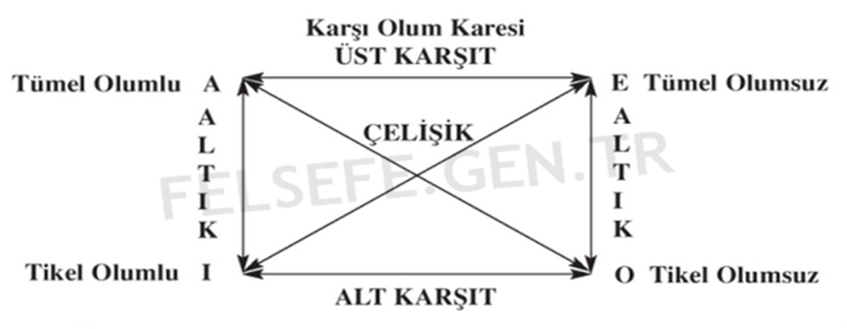

a) KARŞITLIK:
Özne ve yüklemi aynı olan iki önermenin nitelik bakımından farklı olmasıdır.
Tüm fareler kuyrukludur.
Hiçbir fare kuyruklu değildir.

b) ALTIKLIK:
Özne ve yüklemi aynı iki önermenin niteliklerinin aynı, niceliklerinin farklı olması
Tüm fareler kuyrukludur.
Bazı fareler kuyrukludur.

c)ÇELİŞİKLİK:
Özne ve yüklemi aynı olan iki önermenin nitelik ve nicelik yönünden farklı olması
Tüm fareler kuyrukludur.
Bazı fareler kuyruklu değildir.

B-Döndürme İlişkisi
İkiye ayrılr;
a)DÜZ DÖNDÜRME
Önermenin niteliğine dokunmadan; yüklemini özne, öznesini yüklem yapmadır.
1.A/İ
Tüm insanlar canlıdır. / Bazı canlılar insandır.
2.E/E
Hiçbir taş canlı değildir. / Hiçbir canlı taş değildir.
3. İ/İ
Bazı canlılar insandır. / Bazı insanlar canlıdır.
4. O/Ters döndürmesi yoktur.

b) TERS DÖNDÜRME
Bir önermenin niteliğini bozmadan öznesinin karşıtını yüklem, yükleminin karşıtını özne haline getirmedir.
1. A/A
Tüm insanlar canlıdır.
Tüm canlı olmayanlar insan olmayanlardır.
2. E/O
Hiçbir insan ağaç değildir.
Bazı ağaç olmayan insan olmayan değildir.
3. İ/Ters döndürmesi yoktur.
4. O/O
Bazı insanlar öğrenci değildir.
Bazı öğrenci olmayan insan olmayan değildir.

KIYAS(ÇIKARIM)
-En az iki önermeden hareketle bir sonuca ulaşma işlemidir.
Örnek:
(1.Öncül)Tüm insanlar canlıdır.
(2.Öncül)Ali insandır.
------------------------------------------------
(Sonuç) O hâlde Ali de canlıdır.

KIYASIN TERİMLERİ:
Basit kıyasta üç terim bulunur.
1-Küçük Terim:
Sonuçta özne konumundaki terime küçük terim
2-Orta Terim:
Yalnızca öncüllerde yer alıp sonuçta yer almayan terim
3-Büyük Terim:
Sonuçta yer alan terimlerden yüklem konumundaki terim adı verilir.

Örnek:
(1.Öncül) Tüm insanlar canlıdır.
(2.Öncül) Ali insandır.
--------------------------------------
(Sonuç) O hâlde Ali de canlıdır.
Ali : Küçük terim
İnsan : Orta terim
Canlı : Büyük terim

KIYAS ÇEŞİTLERİ
1.Basit Kıyas:
İki öncül ve bir sonuçtan oluşan kıyaslardır.
I)Kesin Kıyas:
Sonucun öncüllerde anlam bakımından bulunup şeklen bulunmaması
Tümdengelim yöntemine dayalıdır.
Örnek:
Bütün balıklar suda yaşar.
Hamsi balıktır.
O hâlde, hamsi suda yaşar.

II) Zincirleme Kıyas:
Art arda gelen birçok basit kıyastan oluşurlar.
Önceki kıyasın sonucu, bir sonraki kıyasın öncülü olur.
Örnek:
Bütün omurgalılar kırmızı kanlıdır.
Bütün sürüngenler omurgalıdır.
O hâlde, bütün sürüngenler kırmızı kanlıdır. (1. Kıyasın sonucu)
Bütün sürüngenler kırmızı kanlıdır. (2. Kıyasın öncülü)
Yılan sürüngendir.
O hâlde bütün yılanlar kırmızı kanlıdır.

III) Sorit Kıyas:
Zincirleme kıyasta tekrar eden önerme çıkarılarak yapılan kıyas türüne “sorit” kıyas denir.
Örnek:
Bütün omurgalılar kırmızı kanlıdır.
Bütün sürüngenler omurgalıdır.
O hâlde, bütün sürüngenler kırmızı kanlıdır. (1. Kıyasın sonucu)
Bütün sürüngenler kırmızı kanlıdır.
Bütün yılanlar sürüngendir.
O hâlde bütün yılanlar kırmızı kanlıdır.

IV) Eksik Önermeli Kıyas:
Öncüllerden biri veya sonuç önermesi saklı tutularak yapılan kıyastır.
Örnek:
“Düşünüyorum, öyleyse varım.”
Şöyle ki:
Tüm düşünenler vardır.
Ben düşünüyorum.
O hâlde, ben varım.

2) Bileşik Kıyas:
-Öncüllerden en az birinin basit önerme olmadığı bu kıyas türüdür.
I. Koşullu kıyas:
A)BİTİŞİK KOŞULLU KIYASLAR:
-En az bir öncül “ise” eklemi alır.
Örnek:
Yağmur yağarsa yerler ıslanır.
Yağmur yağıyor.
O hâlde, yerler ıslanır.

B) AYRIK KOŞULLU KIYASLAR:
-En az bir öncül “veya”, “ya da” eklemi alır.
Örnek:
Yarın hava yağmurlu veya sisli olacak.
Yarın hava yağmurlu olmayacak.
O halde, yarın hava sisli olacak.

II. İkilem (Dilemma):
-Bitişik koşullu ve ayrık koşullu önermelerin birleşmesinden oluşur.
-İkilemde amaç muhatabı seçeneksiz bırakarak onu mağlup etmektir.
Örn:
II. Murat’ın oğlu Mehmet’e (Fatih Sultan Mehmet) yazdığı mektup:
“Padişah sen isen ordunun başına geç, yok padişah ben isem, sana emrediyorum, ordunun başına geç.”

ÜNİTE III
MANTIK VE DİL

DİL
Duygu ve düşüncelerin başka zihne aktarılmasına yarayan işaretler sistemidir.

DİLİN GÖREVLERİ
a.Dilin Bildirme Görevi (İnanç, tahmin ve bilgilerin iletilmesi)
‘Erciyes iç Anadolu bölgesinin kayak merkezidir.’
b. Dilin Belirtme Görevi (Duygusal tepkinin dışa vurulması)
“Vah vah, çok yazık, yaşasın!”
c. Dilin Yaptırma Görevi (Emir kipindeki cümleler)
“Kapıyı kapat.”
d. Dilin Eylemsel Görevi
(İlan etmek, takdir etmek, söz vermek, yemin etmek, kabul etmek vb.)
“Bu davranışınızı onaylamıyorum.”
Gidelim. Görelim. Yapalım.

SEMİOTİK (GÖSTERGE BİLİM)
Her türlü işaret sisteminin yapısını ve işleyişini inceleyen bilim dalıdır.
1)Semantik (Anlam Bilgisi)
2)Sentaks (Söz Dizimi Bilgisi): Özne, yüklem
3)Pragmatik (Kullanılan Bilgisi)

BİLGİ AKTARMAYI AKSATAN ETKENLER
A-Çok Anlamlılık
Bu küçük bir felakettir.
Ayşe ile Ahmet oyuna geldi.
Yüz

B-Belirsizlik
Terimlerin sınırlarının kesin olmadığı durumlardır.
Örn: Demokrasi, sıcak, akıllı….. vb.

C- Olgusal Ve Sözel Tartışmalar
a- Olgusal Tartışmalar:
-“Nemrut dağı Adıyaman‟dadır.” –“Hayır, Malatya‟dadır.”
Uyuşmazlığı ortadan kaldırmak için olgulara bakmak gerekir.

b- Sözel Tartışmalar:
Çok anlamlılıktan kaynaklanır.

ÜNİTE IV
SEMBOLİK MANTIK

MANTIK DEĞİŞMEZLERİ
1.Ʌ (Tümel evetleme)  “Ali zeki ve çalışkandır”  ρ Ʌ q  "ve" sözcüğü yanında "hem...hem", "da...da", "ile"  2.V(Tikel evetleme)  “Ali zeki veya çalışkandır”  ρ V q  "veya" , "ya da" sözcüğü yanında "ya...ya", "yahut" | Ve
 | Veya
3. →(Koşul eklemi) ise  “Ali çalışır ise üniversiteyi kazanır”  ρ → q  "ise" sözcüğü yanında "yeter ki", "için...gereklidir", "koşuldur" | İse
4. ↔(Karşılıklı koşul) ancak ve ancak  “Ali ancak ve ancak çalışırsa üniversiteyi kazanır.”  ρ ↔ q  "ancak ve ancak" sözcüğü yanında "gerekli ve yeterli koşul",  "tek koşullu", "birbirini gerektiren"  5. ˜ Değil  Ali zeki değildir.  ˜p | Ancak ve ancak
 | Değildir

ANA EKLEM VE BİLEŞENLER
“Ali zeki ve çalışkandır”
(Ön Bileşen) (Ana Eklem) (Art Bileşen)
(1.Bileşen) (2.Bileşen)

DOĞRULUK TABLOSU:
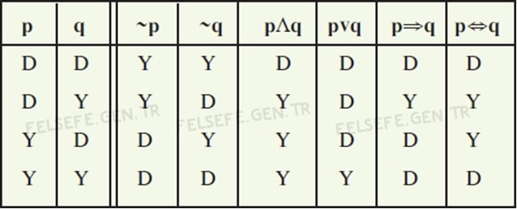

DD=D YY=Y DY=Y DD/ YY=D

DEĞER VEREREK DENETLEME
Örn:
p:Y, q:D değer aldığında (pΛq)V(p=>q) önermesinin doğruluk değerini bulalım. Yapılacak ilk şey, verilen değerleri önermede yerine koymak ve önerme eklemlerinin kurallarına göre işlemi tamamlamaktır.

1.(pΛq)V(p=>q)
2.(YΛD)V(Y=>D)
3.(Y)V(D) = D

DOĞRULUK TABLOSU İLE DENETLEMELER
A)Tutarlılık:
1.TEK ÖNERMENİN DENETLENMESİ: Tablonun sonuç sütununda en az bir doğru değer olması gerekir.
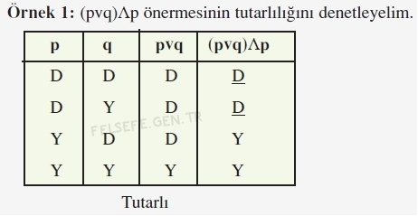

2.BİRDEN FAZLA ÖNERME DENETLENMESİ:
İki önermenin, sonuç sütunlarında en az 2 doğru değerin yan yana gelmesi gerekir.
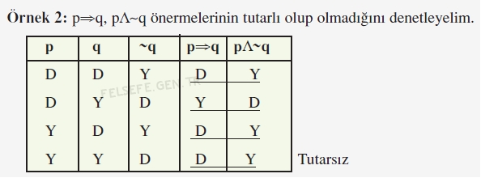

B) Geçerlilik: Tablonun sonuç sütununda tüm değerlerin doğru değeri olması gerekir.
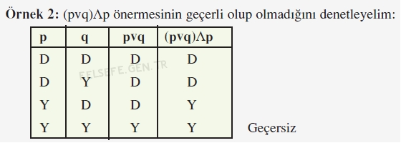

C) Eşdeğerlilik:
İki önermenin sonuç sütunlarında aynı doğruluk değerine sahip olması gerekir.
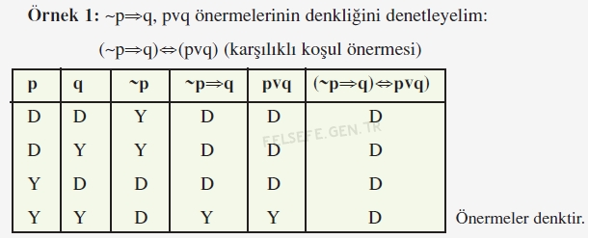

ÇIKARIMDA GEÇERLİLİĞİN DENETLENMESİ:
1.Yol: Öncüller tümel evetleme bağlacıyla bağlanır.
Sonuç önermesi (ise) bağlacıyla bağlanıp çözümleme yapılır.
Sonuç sütununun hepsi doğru ise sonuçta geçerlidir.
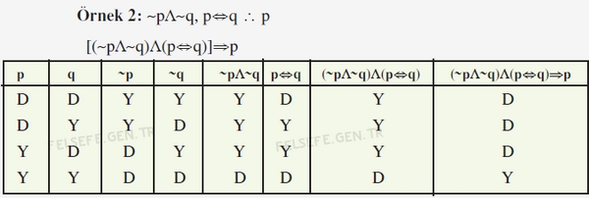

2.Yol: Öncüllerle sonucun değillemesinin bir arada tutarsız olmasına bağlıdır.
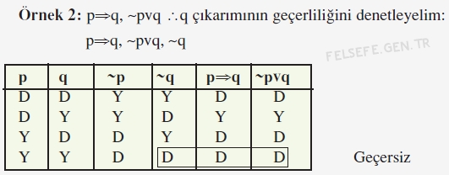

ÇÖZÜMLEYİCİ ÇİZELGE
Doğruluk tablosunda yapılan işlem ile aynıdır.
Ancak çözümleyici çizelge ile daha hızla ve güvenli sonuca ulaşılır.

DE MORGAN KURALLARI
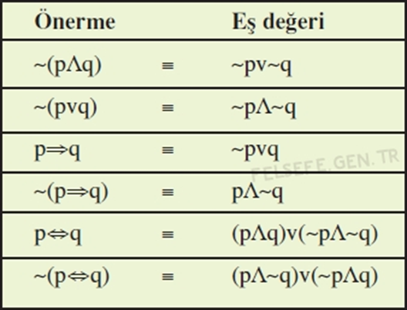

ÇÖZÜMLEYİCİ ÇİZELGE KURALLARI
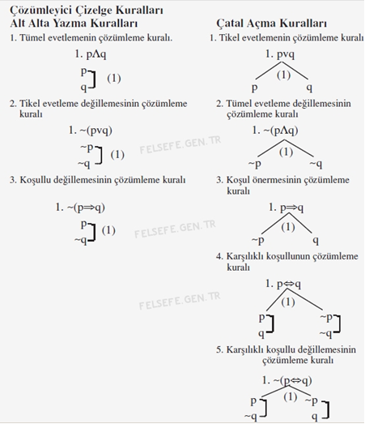

ÇÖZÜMLEYİCİ ÇİZELGE İLE DENETLEMEDE İZLENCEK YOL
1. Çözümlemeye ana eklemden başlanır.
2. Tümel evetleme(Ʌ)önermesi tikel evetleme(V) önermesinden önce çözülür.
3. Çekirdek yani P gibi tek önermeler kalıncaya kadar çözüm devam eder.
4.Aynı yol üzerinde çekirdek önermeler karşılaştırılır.
5.Çelişik önermelerin bulunduğu yol kapalı diğerleri açıktır.
-Kapalı yola X, açık olan yola ise hiçbir şey konmaz.

ÇÖZÜMLEYİCİ ÇİZELGE İLE DENETLEMELER
A-Tutarlılık
1.TEK ÖNERMENİN DENETLENMESİ:
En az bir açık yol olmalıdır.
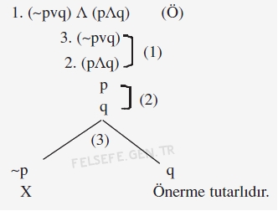

2.BİRDEN FAZLA ÖNERMENİN DENETLENMESİ:
En az bir açık yol açık olmalıdır.
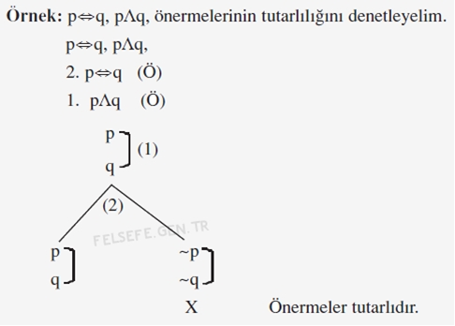

B)Geçerlilik:
1.ÖNERMENİN DENETLENMESİ:
Önermenin değillennir ve çözümlendikten sonra bütün yollar kapalı olmalıdır.
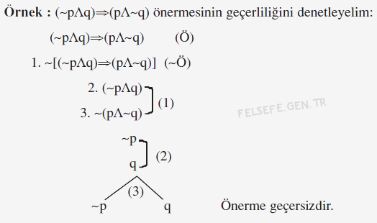

2.ÇIKARIMIN DENETLENMESİ:
Verilen iki öncül önerme alt alta yazılır.
Sonuç önermesi ise bunların altına yazılır.
Ama sonuç önermesinin değili alınıp çözümleme yapılır.
Bütün yollar kapalı ise çıkarım geçerlidir.
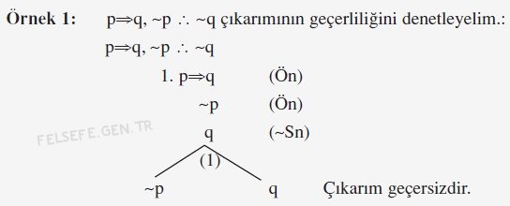

C)Eşdeğerlilik:
-Önermeler karşılıklı koşul önermesiyle birbirine bağlanır.
-Sonra değillemesi alınır ve çözümleme yapılır.
-Bütün yollar kapalı ise önermeler eşdeğerdir.
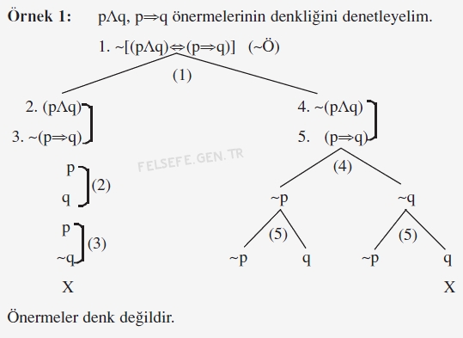

NİCELEME MANTIĞI
Ali ölümlüdür. Fa
(a) (F)
Yüklemler büyük harfler (F,G,H….)
Özneler küçük harfler (a,b,c…….)

Ali ve Ayşe çalışkandır. (Fab)
a b F

Ali zeki ve çalışkandır. (Fa ɅGa)
a F Ʌ G

Ali zekidir ve Mehmet çalışkandır. (FaɅGb)
a F Ʌ b G

Hava bulutlu ise yağmur yağar. (Fa→Gb)
a F → b G

Bütün insanlar ölümlüdür.(Fa) (Birli yüklemli önerme)
Ahmet de Mehmet’te insandır.(Gbc) (İkili yüklemli önerme)
O halde Ahmet’te Mehmet’te ölümlüdür.(Fbc)
(İkili yüklemli önerme)

NİCELEME MANTIĞINDA TEMEL KAVRAMLAR
1.Açık Önerme: x,y, z gibi bilinmeyen ifadeler içeren önermeler.
X filozoftur
2.Kapalı Önerme: Doğruluk değeri olan önermeler.
Platon filozoftur
3.Evren: Bilinmeyenler için geçerli ifadelerin tümüdür.
E:{Platon, Sokrates, Ali, Hüseyin}
4.Özelleme: X filozoftur.
E:{Platon, Sokrates, Ali, Hüseyin}
Platon filozoftur
5.Gerçekleme: Özellemenin doğru olmasıdır.

NİCELEME MANTIĞINDA TÜMEL VE TİKEL ÖNERMELER
1.Tümel Önermeler
-Tümel ifadeler ∀ işareti ile gösterilir.
Tüm insanlar ölümlüdür.(∀xFx)
∀x x F
Hiçbir insan ölümlü değildir.(~∀xFx)
∀x x F ~
2.Tikel Önermeler
-Tikel olanlarda ∃ işareti ile gösterilir.
Bazı insanlar ölümlüdür (∃xFx)
∃x x F
Bazı insanlar ölümlü değildir.(~∃xFx)
∃x x F ~

NİCELEME MANTIĞINDA ÇÖZÜMLEYİCİ ÇİZELGE KURALLARI:
1.Değilleme Kuralı:
~∀xFx= ∃x~Fx
~∃xFx = ∀x~Fx

2.Özelleme Kuralı:
∀xFx=Fa
∃xFx=Fa

DENETLEMEDE İZLENCEK YOL
1.Tümel veya tikel niceleyici değilleme kuralları.
2.Alt alta yazma kuralı
3.Tikel özelleme kuralı
4.Çatal açma kuralı
5.Tümel özelleme kuralı.

NİCELEME MANTIĞI (YÜKLEMLER MANTIĞI) İLE DENETLEMELER
A-Tutarlılık
1.TEK ÖNERME: En az bir açık yol olması gerekir.
2.BİRDEN FAZLA ÖNERME: Üst üste yazılarak çözümleme yapılır.
Aynı doğruluk değeri bir kere bile aynı anda varsa tutarlıdır.
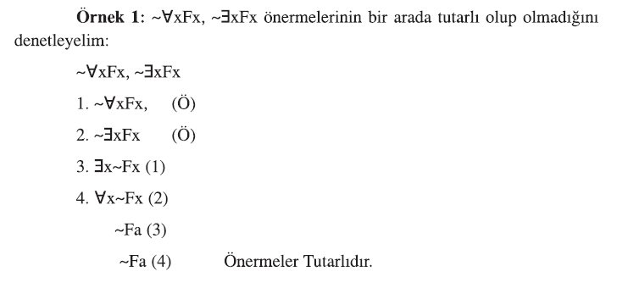

B. Geçerlilik:
1.ÖNERMEDE: Değili alınan önermede bütün yollar kapalı ise önerme geçerlidir.
2.ÇIKARIMDA: Kurallar uygulandıktan sonra bütün yollar kapalı ise çıkarım geçerlidir.

C.Eşdeğerlilik
Çözümleme sonunda çıkan sonuç aynı ise eşdeğerdir.
ÇOK DEĞERLİ MANTIK
Çelişmezlik ve üçüncü halin imkânsızlığı ilkesi mantıkta iki ihtimalin olduğunu söyler.
Bu mantık 3. hal olarak belirsizliği de kabul eder. D Y B
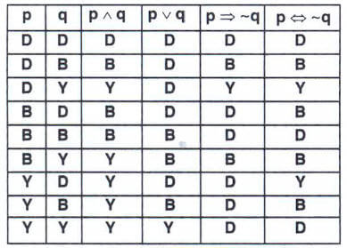

KİPLİK MANTIĞI:
Kiplik mantığı daha çok mantığın doğa bilimlerine uygulanma yönüyle alakalıdır.
Kiplik Değişmezleri(sembolleri): ZORUNLU: / MÜMKÜN:
ÖZDEŞLİK MANTIĞI
Bir şeyin neye özdeş olabileceğiyle alakalıdır. Sembolü = işaretidir. a=b şeklinde gösterilir.
Örnek: İstanbul(a) Türkiye nin en büyük kentidir(b).

VARLIK MANTIĞI
İşareti: E! dir. Vardır diye okunur.
Gerçek dünyada varsa doğru, yoksa yanlış değerini alır.
ÖRNEK: 1)”E! İzmir kenti” 2)”E! cadı “
Birinci önerme doğru değerini alır ikinci önerme ise yanlış değerini alır.

MANTIĞIN UYGULAMA ALANLARI
-Eleştirel düşünme alışkanlığı kazandırır
-Teknoloji (Uçaktaki otomatik pilot uygulaması, İnternet arama motorları, Cep telefonları, --Yapay zekâlı robotlar Mantık biliminin ürünüdür.
-Felsefe doğru bilgiye ulaşmak için mantığın ilkelerini kullanır.
www.felsefeogretmeni.com

